Министерство науки и высшего образования Российской Федерации

Федеральное государственное бюджетное образовательное учреждение

высшего образования

«Вятский государственный университет»

Колледж ВятГУ

**ОТЧЕТ**

**ПО ДОМАШНЕЙ КОНТРОЛЬНОЙ РАБОТЕ №2**

**«ИЗУЧЕНИЕ ОДНОМЕРНЫХ МАССИВОВ И СТРОК»**

**ПО ДИСЦИПЛИНЕ «ОСНОВЫ АЛГОРИТМИЗАЦИИ И ПРОГРАММИРОВАНИЯ»**

Выполнил: студент учебной группы

ИСПк-202-52-00

Коршунов Даниэль Александрович

Преподаватель:

Сергеева Елизавета Григорьевна

Киров

2022

**1. Цель работы:**

Получить базовые навыки работы с одномерными массивами, освоить принципы работы со строками как с частным случаем одномерных массивов.

**2. Задание (Вариант 7):**

1. Написать программу, определяющую присутствует ли заданный элемент в массиве.

2. Написать программу, подсчитывающую число слов и букв в заданной строке.

3. Все данные вводятся с клавиатуры. При выполнении второго пункта запрещается использовать стандартные функции для работы со строками (за исключением функции определения длины строки).

**3. Схема алгоритма**

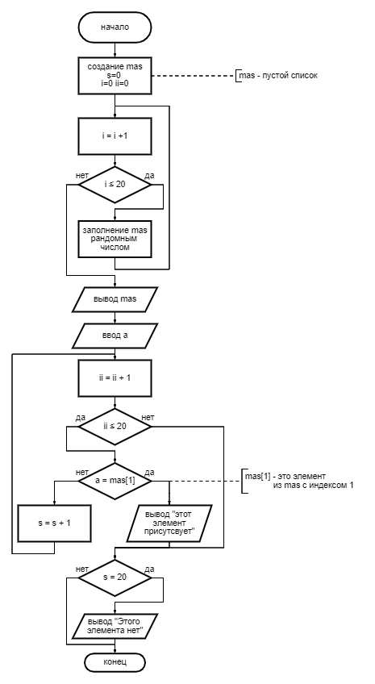

Рисунок 1 - Схема алгоритма с комментариями для задания 1

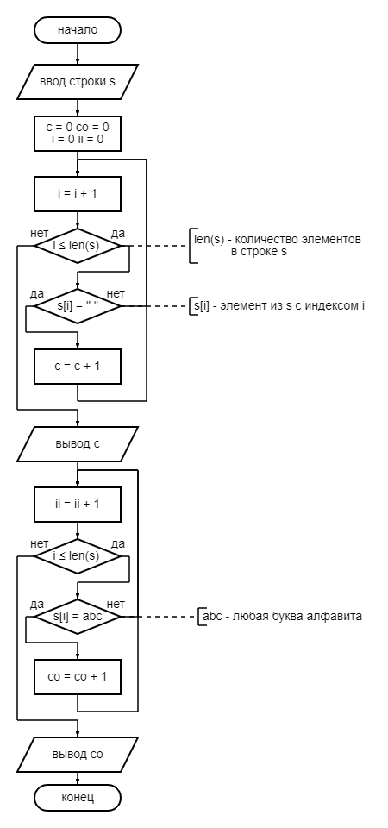

Рисунок 2 - Схема алгоритма с комментариями для задания 2

**4. Код программы**

**Задание 1**

from random import randint

mas=[]

s=0

for i in range(20):

mas.append(randint(0,100))

print(mas)

a=int(input('введите элемент: '))

for i in range(20):

if a == mas[i]:

print('Этот элемент присутствует')

break

s=s+1

if s == 20:

print('Этого элемента нет')

**Задание 2**

**begin**

**var** s := readString('Введите строку: ');

**var** c := 0;

**var** co := 0;

**for var** i := 1 **to** length(s) **do**

**if** s[i] = ' ' **then** c := c + 1;

writeln('количество слов ', c + 1);

**for var** i := 1 **to** length(s) **do**

**case** s[i] **of**

'a'..'z': co += 1;

'A'..'Z': co += 1;

'А'..'Я': co += 1;

'а'..'я': co += 1;

**end**;

write('количество букв: ', co)

**end**.

**5. Результат выполнения программы:**



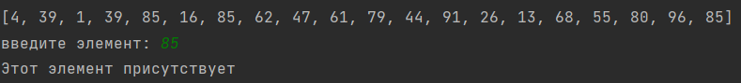

Рисунок 3 - Результаты выполнения программы задания 1

Рисунок 4 - Результаты выполнения программы задания 2

**6. Вывод:**

Программs работает так как нужно. Проблем при написании кода не было, но если бы можно было использовать и другие функции строк, то было бы быстрее и легче. Пришлось вспомнить и использовать операции над строками и их написание в Python. Так же были изучены массивы и проделана с ними работа. Эта программа помогает на много быстрее выполнить вычисления, чем это делать самому. Это очень простое задание и программа для решения этого задания простая. Первое задание домашней контрольной работы я выполнил на Python, второе задание я выполнил на pascal. Второе задание тоже можно было выполнить на Python, я выбрал pascal что бы случайно не использовать запрещённую функцию для строк. Для заполнения строки (массива) в первом задании я использовал функцию random и для его использования в Python я скачал библиотеку Random, которая не была запрещена для выполнения задания.